V. 2c
Scrivi un racconto, narrando la storia illustrata nelle vignette. Trova poi un titolo adatto al tuo racconto.
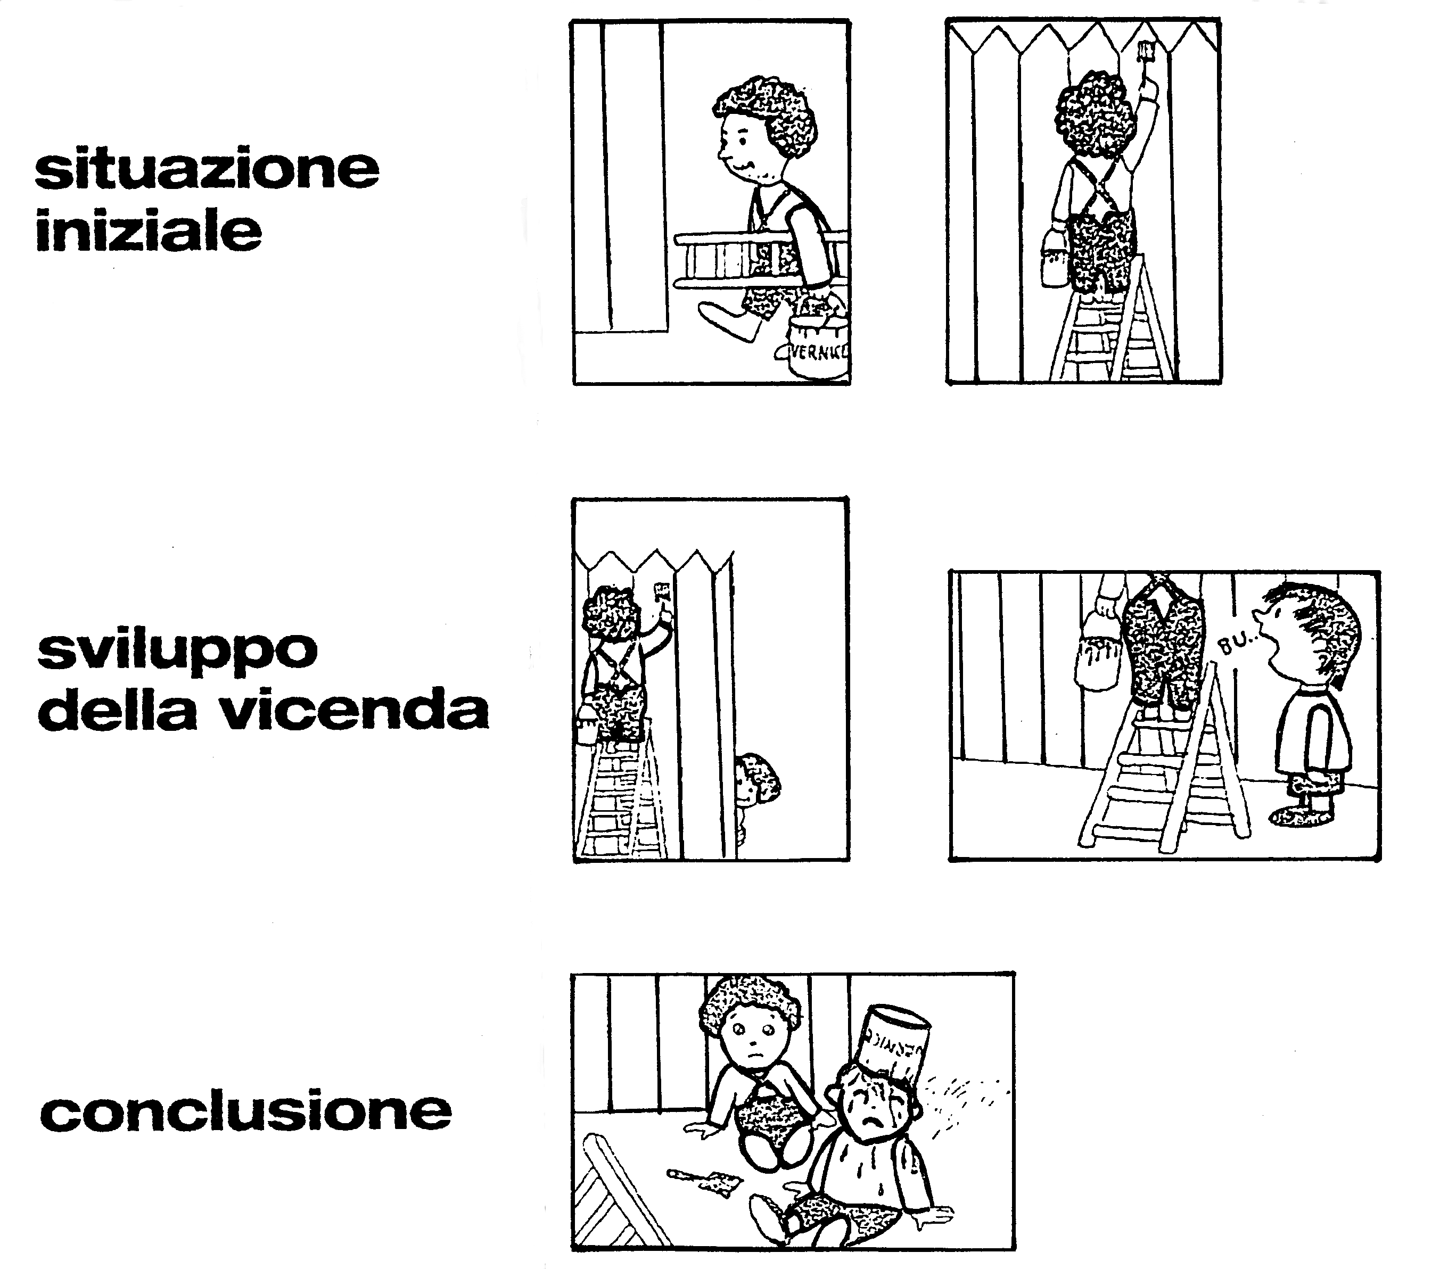

CONTENUTO | Ricco ed esauriente | ++ | Buono | + | Modesto | - | Scarso e inadeguato | - -
FORMA  anche la punteggiatura | Scorrevole | ++ | Abbastanza scorrevole | + | Lacunosa | - | Poco comprensibile | - -
ORTOGRAFIA | Corretta/  abbastanza corretta | ++ | Sufficientemente corretta | + | Poco corretta | - | Scorretta | - -
LESSICO | Ricco  Specifico  appropriato | ++ | Adeguato | + | Essenziale | - | Scarso o inadeguato | - -

Si procede alla valutazione facendo la somma dei +
Indicazioni per la valutazione
N° di + | Voto
8 | 10
7 | 9
6-5 | 8
3-4 | 7
2 | 6
1-0 | 5

